焓差法实验室
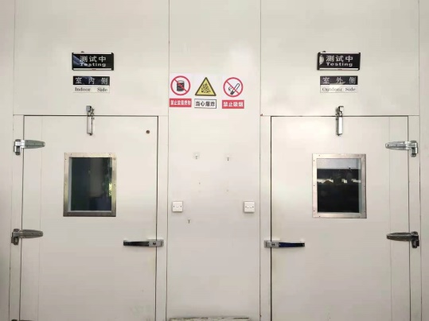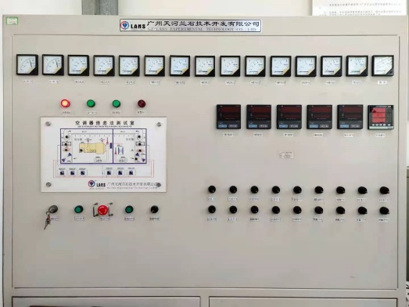
主要功能及用途：
焓差实验室由室内侧室和室外侧室组成，通过测定实验室温度、湿度、风量、压力以及电气性能等参数，进行空调器制冷量，制热量以及各种性能测试。其主要由实验室外围保温结构，空气调节处理系统，温湿度采样系统，风量测量装置，电控系统及计算机测量系统等组成。
实验室外围保温结构可以起到阻隔室内与外部环境的热传递，形成相对稳定的温度场。空气调节处理系统主要由空调室内机，室外冷凝机组，风机，加热器，加湿器等组成，其作用是对测试室内的空气状态进行调节达到实验所需的稳定环境工况条件。温湿度采样系统包括温度采样器，铂电阻，取样风机，温度变送器，温度控制仪表及计算测试系统等，其可采集干球和湿球温度，被测部件特殊点的温度，并进行制冷量计算。风量测试装置由送风室，喷嘴，排风室，压力变送器，变频器，静压控制仪表，连接软管及计算机测量系统组成，可用于测量风量参数。该焓差实验室与风冷式换热器测试平台能够测试风冷式换热器热力性能，采用焓差法测空气换热量，焓差实验室保持环境恒温恒湿，风量和空气侧换热测量，风量调节。
主要技术指标：
制冷量范围：2500-15000W
制冷或热量测试重复性偏差：<2.0%
风量测试的重复性偏差：<2.0%
空气再处理：最大加热量：24KW；范围：0-100%
空气加湿：最大加热量：18KW；范围：0-100%
空气流量范围：150-1067m³/h
主要特点：
焓差法实验室测试效率高，测定精度良好，工况控制氛围宽。测控系统是一个方便的测量控制操作平台，包括各种测控仪表，变送器，计算机，开关和指示灯等。控制仪表精确反映当前运行状态，如电压和电流大小，温湿度高低，信号正常与否，同时还能对当前温度和湿度等工作状态进行调整；传感器有温度，湿度，开关量信号，图像等，可以将采集信号传送到控制台处理；计算机可以将一段时间内实时参数保存，还可以随时查看某个实验参数并调出。

